工业和信息化部清洁生产能力提升培训平台
工业和信息化主管部门、重点行业企业注册流程
操作流程图：
打开网页→ 注册帐号→ 登录帐号→ 添加学员→ 申请培训任务→ 单位接收和发布培训任务→学员参加培训→跟进任务。
一、打开网页
在网页输入http://gxbjns.mswy.com/，进入到培训平台首页，如图1所示。
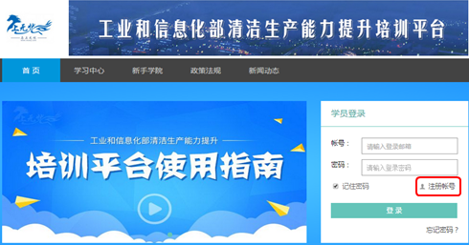
图1 培训平台首页

二、注册帐号
点击首页“注册帐号”，进入到注册页面；各单位（包括工业和信息化主管部门）注册账号时，请选择“企业注册”类型。
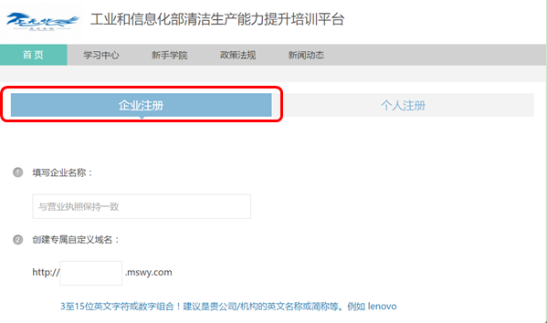
图2 平台注册界面

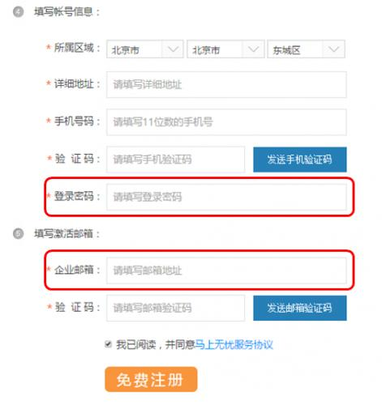
图3 平台注册页面

按要求填写完整，点击“免费注册”。（注：注册时填写的企业邮箱和登录密码即为后续登录账号和密码）
三、登录帐号
帐号注册完成后，在首页学员登录处输入帐号（注册时使用的邮箱或手机号）和密码，点击登录，进入到登录页面，如图4所示。
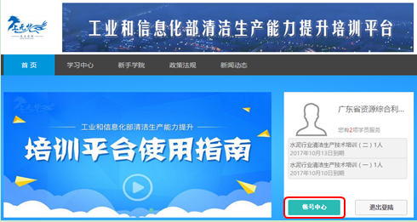
图4 平台登录界面

四、添加学员
登录到平台后，各单位首先要为本单位需要参加培训的学员添加帐号和密码。点击图4中所示的“帐号中心”，即可进入企业主界面，如图5所示。在主界面找到“企业管理-组织架构”，点击进入，界面如下图5所示。
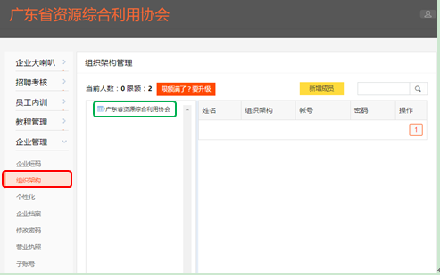
图5 添加组织架构

点选绿色标注框中的单位名称，单击右键，点击“插入子级机构”，添加部门，添加成功后，如图6所示。

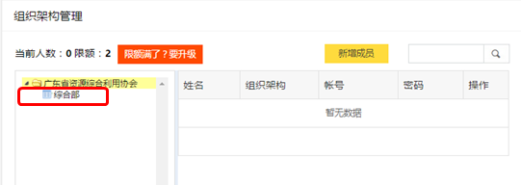
图6 添加部门

选中某个部门，如“综合部”，点击“新增成员”（图7中绿色标注框所示处），输入学员账号密码，账号输入如001，输入完成后，点击操作处的对勾，保存完毕后，系统自动生产带短码的个人账号，如gdzyxh:001（冒号为英文冒号），如图7所示。
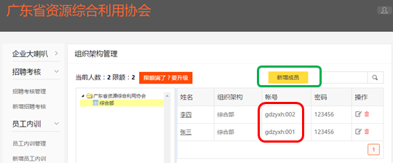
图7 添加部门人员

以上步骤完成后，该企业需要参加培训的学员就添加完毕。如需添加更多部门和学员，按照以上方式逐步操作即可。
五、申请培训任务
添加完学员后，下一步任务即为申请培训任务，在企业主界面找到“员工内训-学员中心”，点击右上角“搜机构”，输入“工业和信息化部”，搜索，如图8所示，点击“申请学员”，进入图9所示界面。
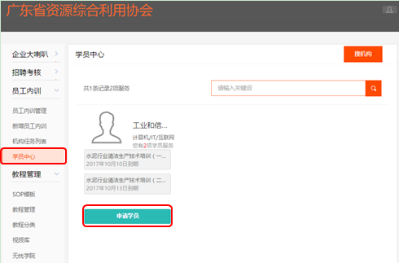
图8 申请培训任务

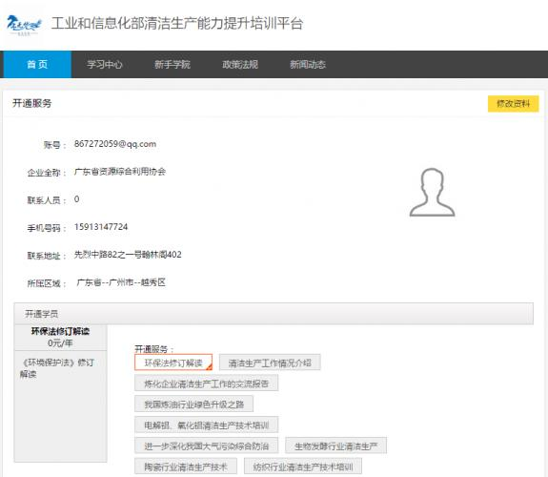
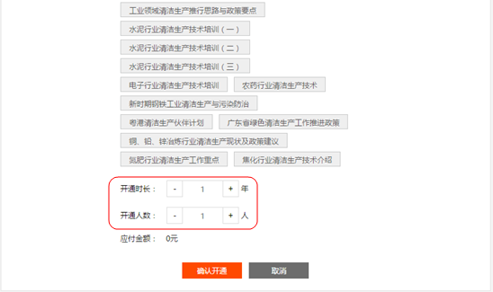
图9 培训任务申请界面

各单位根据自身需求，选择需要学习的课件，开通时长及人数，点击确认开通。培训任务申请完以后，后台管理员会对申请进行审核，审核通过后，管理员会及时将培训任务发布给各单位。
六、单位接收和发布培训任务
各注册单位接收到系统管理员发布的培训任务后，下一步就是接收系统的培训任务，并分配给各单位下属个人学员进行学习。操作如下：
进入到企业主界面“员工内训–机构任务列表”，可以看到管理员分配的培训任务，如图10所示：
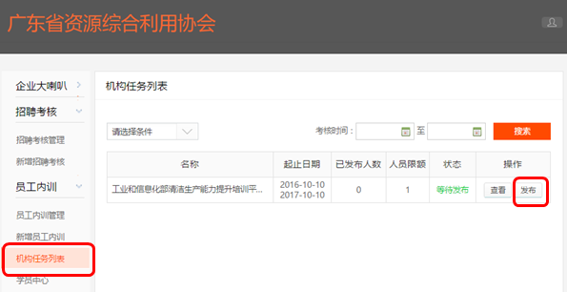
图10 发布培训任务界面

各单位应在“起止日期”内按照工信部的培训计划，点击“发布”，进入如下图11所示界面，可选择需要发布的部门，勾选该部门，点击“提交”，即可向本部门学员发布所接受的培训任务，并监督员工在此有效期内完成培训考核。
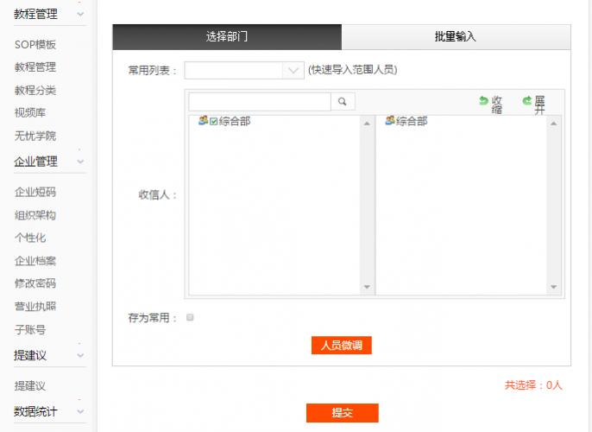
图11 选择培训人员界面

如需发布给部门的某一个或几个人，可点击图11中所示的“人员微调”，然后根据岗位工作实际，选择需要发布培训任务的学员，点击不需要参加培训的人员，如点击张三，如图12所示，点击提交，那么系统只会向李四发布培训任务，张三将收不到单位发布的培训任务。
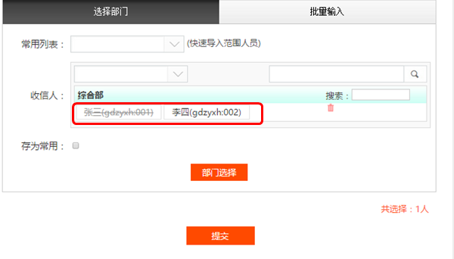
图12 培训人员微调界面

七、学员参加培训
单位员工接收到单位发布的培训任务后，利用单位为学员分配的账号和密码在平台登录（如账号gdzyxh:002，密码123456），点击登录界面“帐号中心”，进入个人主界面，找到“待办学习”，点击进入，找到“开始学习”，即可开始观看培训视频，如图13所示。
学员通过观看培训视频，在规定时间内完成学习培训任务，并参加在线答题。在整个线上培训阶段，学员还可在平台反复多次参加培训。另外，学员也可在手持设备上安装“马上无忧”APP，随时随地参加培训学习。
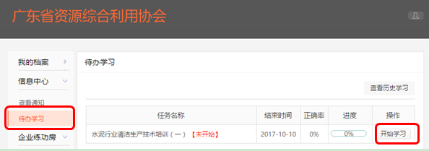
图13 学员培训界面

八、跟进任务
学员在培训过程中，各单位可在主界面“机构任务列表”页面查看学员学习动态。
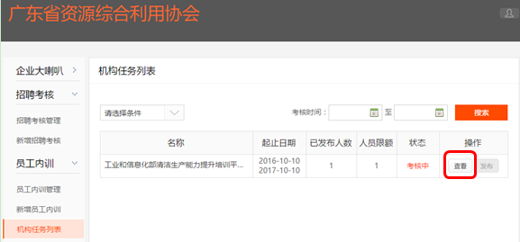
图14 单位培训任务考核情况

点击“查看”，即可以看到本单位学员开展培训的情况，如图15所示。
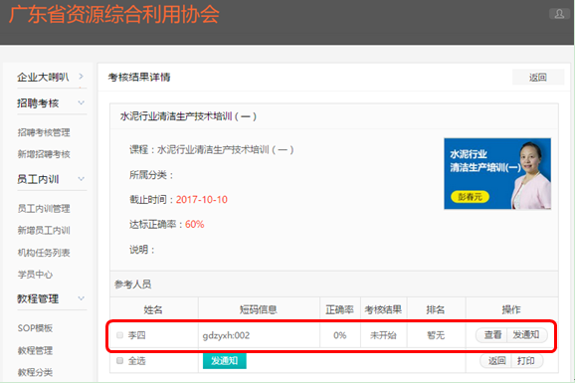
图15 单位员工学习情况

